

PONDOK PESANTREN “ NURUL FALAH “ PENYENGGIR
DESA SIKUR BARAT KEC. SIKUR KABUPATEN LOMBOK TIMUR
MADRASAH IBTIDA’IYAH NW PENYENGGIR
“TERAKREDITASI B” NOMOR : 087/BAN-PDM/SK/2024
Alamat : Jalan Haji Sinarah Ibrohim KM 1 Penyenggir Kode Pos : 83662 NPSN : 60721906 NSM : 111252030083 Email : minwpenyenggir1985@gmail.com

Nomor | : |  | {no_surat} |  | Penyenggir, {tgl_surat}
Lamp. | : |  | -
Perihal | : |  | Verifikasi dan Validasi Data Siswa Kelas Akhir ( VI )
 |  | Kepada Yth.
Yth. |  | Bapak/Ibu/Wali Siswa
 |  | dari {nama}
 |  | di -
 |  | Tempat

Assalamu’alaikum warahmatullahi wabarakatuh.
Dalam rangka verifikasi dan validasi data siswa kelas akhir untuk keperluan Ujian Madrasah dan penerbitan Ijazah, kami pihak madrasah memberitahukan kepada Bapak/Ibu/Wali siswa kelas VI ( Enam ) untuk dapat mengumpulkan kembali dokumen sebagai berikut:

- Kartu Keluarga (KK) terbaru.
- Akta Kelahiran.
*( dokumen diatas bisa fotokopi atau yang asli untuk di scan )
Apabila terdapat kesalahan atau perbaikan data siswa pada Kartu Keluarga (KK), maka diharapkan untuk segera melakukan perbaikan data di Dinas Kependudukan dan Catatan Sipil (Dukcapil) setempat. Dokumen tersebut dikumpulkan paling lambat pada akhir Semester Ganjil atau 1 Desember 2025.
Demikian pemberitahuan ini kami sampaikan. Atas perhatian dan kerja sama Bapak/Ibu, kami ucapkan terima kasih.

Wassalamu’alaikum warahmatullahi wabarakatuh.

Kepala Madrasah
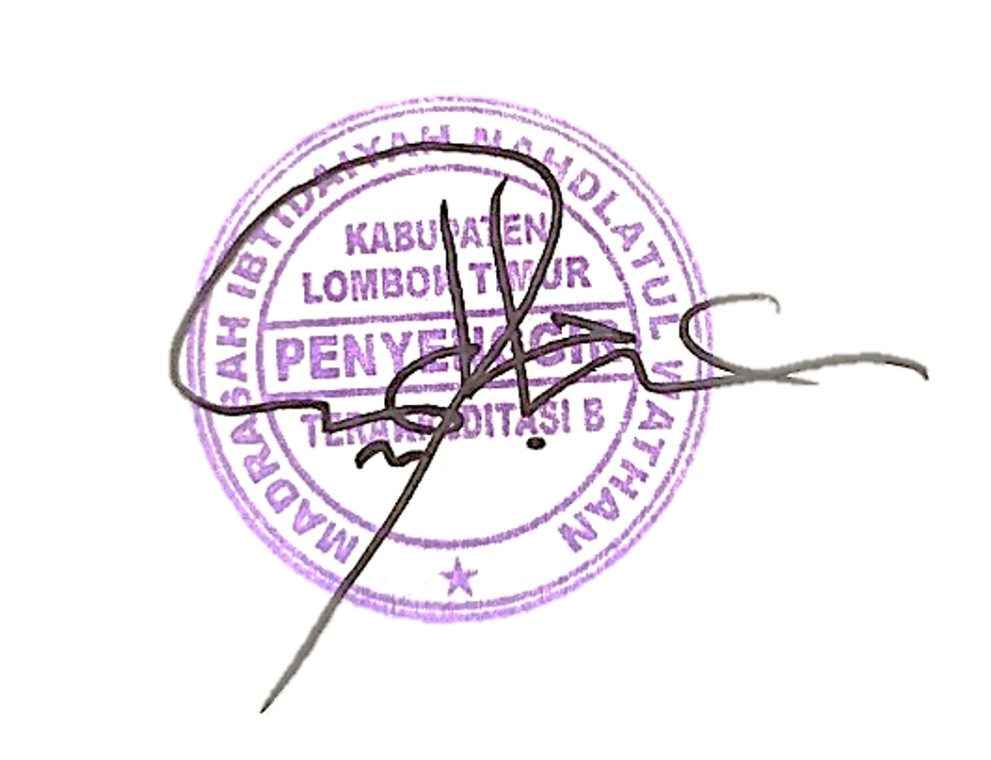
ABDUL HALIM, S.Pd.I.

